【例4-48】分割图形窗口
>>y2=sin(15*t)
>>subplot(211)
>>ploy(t,y1)
>>plot(t,y1)
>>subplot(212)
>>plot(t,y2)
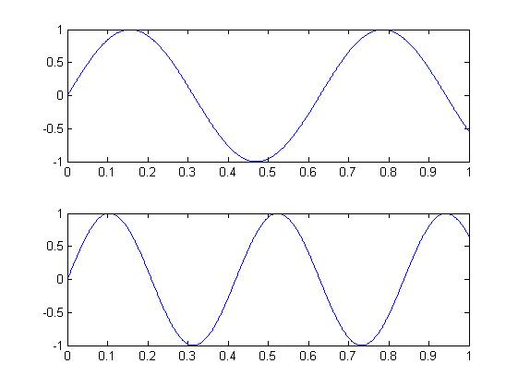
图4-48 图形窗口的分割

